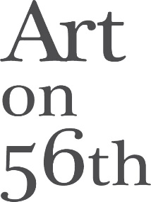

L’art du fer et l’art de refaire
Petit garçon à bicyclette.
×
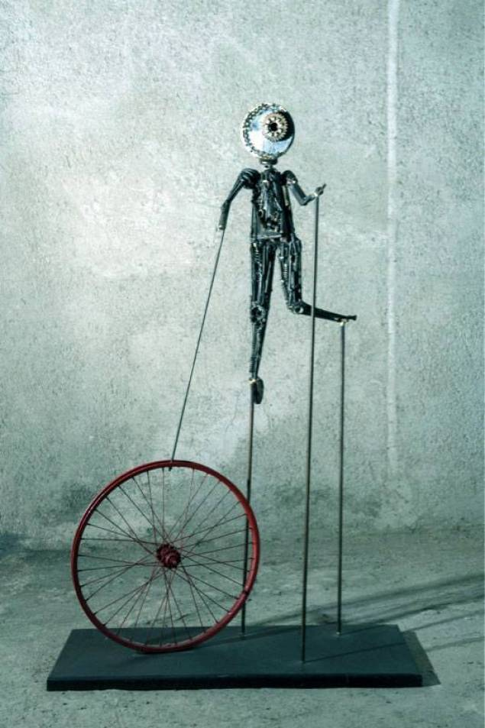
1 / 3

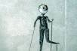
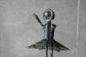
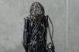

Sculpture
À partir de ferrailles, boulons, vis, plaques métalliques ou portières de voitures, Safaa al-Set reconstitue des personnages, des êtres bien vivants qui peuplent la galerie Art on 56th. « Yellow barrel » a lieu jusqu'au 26 février.
Colette KHALAF | OLJ
Après des études de beaux-arts à Damas, Safaa al-Set s'est essayée un peu au graphisme avant de poursuivre sa route dans le milieu artistique et de se consacrer très vite à la sculpture. Après ses grandes chaussures en métal qui la font connaître dans des expositions locales et internationales dont Art Basel (Suisse), la voilà qui présente sa population d'êtres gigantesques, d'apparence bionique dans l'espace de la galerie beyrouthine. Le travail de Safaa al-Set relève non seulement de la créativité mais aussi de la force. Une puissance dans les mains qu'elle transmet en sorte de flux vital à ses sculptures.
Gravité et insouciance
L'artiste visite quotidiennement les chantiers à la cueillette d'éléments pour ses œuvres. Comme si elle allait à la chasse au trésor. Elle ramasse tout ce qu'elle trouve sans aucune idée préconçue. «Je ne travaille ni sur un croquis ni d'après un plan, dit-elle. Je suis simplement mon intuition et j'improvise au fil de mon travail.» Six à sept mois de fouilles, d'assemblages, de construction et enfin trois autres pour assurer le transport de ces sculptures, tout cela témoigne de la ténacité et de l'assiduité de Safaa al-Set qui privilégie l'art de la récup. Chez elle tout est matière à conservation et à reconversion.
Ses personnages qu'elle sculpte en tordant l'acier, le cuivre ou le fer deviennent des êtres vibrants, expressifs. Certains sont transpercés par une pointe de couleur, qui illumine leurs visages sombres. De la petite fille sur un baril jaune (symbole des matières chimiques en Syrie, mais aussi couleur d'espoir) à la femme enceinte alourdie, on passe en revue le petit garçon à la bicyclette rouge, l'homme assis seul et pensif, le jeune unijambiste, mais aussi l'homme dans une cage avec ses oiseaux. Gravité et naïveté se dégagent de leurs attitudes, de leurs postures. Ici l'innocence et la fraîcheur de l'enfance se mêlent à la sagesse et la pesanteur des adultes, qui semblent raconter des récits de guerre, d'exil et d'emprisonnement. L'artiste a fouillé dans leurs entrailles, mélangé le métal au feu pour les mettre à nu et en ressortir avec des émotions enfouies. Pas de désespoir dans les œuvres de Safaa al-Set mais un réalisme teinté de lumière. L'art pour cette artiste est «comme la passion, il dépasse tous les mots». Alors, il suffit de le contempler et d'y pénétrer.

